**Meghívó társulati ülésre**

***Tisztelt Kollégák!***

**2020. MÁRCIUS 5-ÉN (csütörtök)**

**14.30 ÓRÁRA**

**TÁRSULATI ÜLÉST**

**hívok össze**

**a színház összes dolgozója részére**

**(közalkalmazottak, vállalkozók, közfoglalkoztatottak)**

**A társulati ülés helyszíne: Nagyszínpad nézőtér**

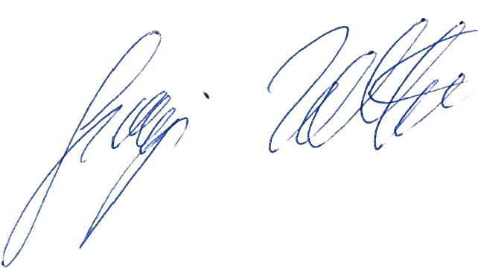

**Seregi Zoltán**

**igazgató**